Коммунальное государственное учреждение «Неполная средняя школа №16» коммунального государственного учреждения «Отдел образования города Петропавловска» коммунального государственного учреждения «Управление образования акимата Северо-Казахстанской области»

**«Теория Графов в школьном курсе математики»**

**Прикладная математика**

Исполнитель: Суббот Владислав, ученик 9 класса

Руководитель: Дубинина Алёна Андреевна

Учитель математики КГУ «НСШ №16»

2022 г

## **ОГЛАВЛЕНИЕ**

**АННОТАЦИЯ 2**

**ВВЕДЕНИЕ 2**

**ОСНОВНАЯ ЧАСТЬ 2**

**Задача о мостах Кёнигсберга 2**

**Аналитический обзор литературы в примерах 2**

**Использование графов в повседневной жизни 2**

**Раскраска карты Казахстана 2**

**Анализ эффективности применения графов 2**

**ЗАКЛЮЧЕНИЕ 2**

**СПИСОК ИСПОЛЬЗУЕМОЙ ЛИТЕРАТУРЫ 2**

**ПРИЛОЖЕНИЕ 2****7**

АННОТАЦИЯ

С помощью графов можно решать очень много различных, внешне не похожих друг на друга, задач. Это решение часто является альтернативным способом, позволяющим более быстро, наглядно, структурировано представить условие и ход решения задачи. В работе представлена история возникновения теории графов, теоретическая часть (для упрощения ее понимания всё объясняется на примерах и закрепляется задачами, которые можно будет решить с помощью данного материала), показана область применения графов, а также проведен эксперимент по изменению алгоритма выбора вершин при раскраске политико-административной карты Казахстана двумя способами.

В настоящее время графы и связанные с ними методы исследований распространены практически на всю современную математику. Графы эффективно используются в теории планирования и управления, социологии, математической лингвистике, экономике, биологии, медицине. Широкое применение находят графы в таких областях прикладной математики, как в программирование, в решение вероятностных и комбинаторныхзадач.

На сегодняшний момент теория графов представляет собой мощный и непрерывно развивающийся математический инструмент, так как возникает при постановке, решении огромного числа современных задач и ее многочисленных приложений.

ВВЕДЕНИЕ

Если вы любите решать задачи на смекалкуили головоломки, то, наверное, составляли таблицы, изображали объекты точками, соединяли их отрезками или стрелками, выполняли над точками и отрезками операции, не похожие на арифметические, алгебраические или геометрические преобразования, то есть вам приходилось строить математический аппарат специально для решения задачи. А это означает, что вы открывали для себя начала теории графов. Теория графов позволяет наглядно и более рационально решать многие виды задач, способствует развитию интеллекта и мышления. Именно этот фактор определяет **актуальность** данной тематики.

**Цель работы**: Изучить понятие «Графы» и продемонстрировать их практическое применение. Овладеть новыми для школы методами решения задач.

**Гипотеза**: Применение теории графов в задачах школьного курса упрощает и сокращает время решения их.

**Задачи**:

* Изучить элементы теории графов.
* Разобрать решения различных видов задач.
* Узнать о применении графов в науке и в различных сферах.
* Раскрасить карту Казахстана «правильно»; Провести эксперимент с раскраской карты государства по изменению алгоритма выбора вершин (обратное раскрашивание по возрастанию степени). Сравнить данные, полученные в ходе эксперимента с данными при нормальной последовательности перебора вершин;

**Для достижения поставленных задач были использованы методы:** поиск и анализ информации в литературе и интернет – ресурсах; сбор и анализ различных типов задач; эксперимент.

**Объект исследования**: особенности изучения графов в школьном курсе математики. **Предмет исследования:** задачи школьного курса математики.

В настоящее время графы и связанные с ними методы исследований распространены практически на всю современную математику. Графы эффективно используются в теории планирования и управления, социологии, математической лингвистике, экономике, биологии, медицине. Широкое применение находят графы в таких областях прикладной математики, как в программирование, в решение вероятностных и комбинаторныхзадач.

**Практическая значимость проекта.** Наглядность графов обуславливает широкое применение их при решении различных типов задач.Умение применять разнообразные методы решения задач, понимать закономерности - все это помогает в разработке принципов решения новых задач, в создании конкретных алгоритмов.

**Новизна работы** состоит в том, что особое внимание уделено пошаговой фиксации полученных результатов. В работе наглядно показано как с помощью Теории графов можно раскрасить административное деление нашего государства.

Впервые с задачами, для решения которых используются графы, я встретился при подготовке к олимпиаде по математике. Прочитав теорию графов, я решил узнать, как применить ее на практике, в жизни. Трудности в решении этих задач объяснялись отсутствием данной темы в обязательном курсе школьной программы. Возникшая проблема стала главной причиной выбора темы моей работы.

ОСНОВНАЯ ЧАСТЬ

# Задача о мостах Кёнигсберга

Родоначальником теории графов принято считать математика Леонарда Эйлера (1707-1783). Однако теория графов многократно переоткрывалась разными авторами при решении различных прикладных задач. На рисунке (Рисунок 1, Приложение №1) представлена карта центральной части города Кенигсберг. Через город протекает речка Преголя. Она делится на два рукава и огибает остров. В XVIII веке в городе было семь мостов, расположенных так, как показано. Рассказывают, что однажды житель города спросил у своего знакомого, сможет ли он пройти по всем мостам так, чтобы на каждом из них побывать только один раз и вернуться к тому месту, откуда началась прогулка. Многие горожане заинтересовались этой задачей, однако придумать решение никто не смог. Этот вопрос привлек внимание ученых разных стран. Разрешить проблему удалось известному математику Леонарду Эйлеру. Причем, он не только решил эту конкретную задачу, но придумал общий метод решения подобных задач. Эйлер поступил следующим образом: он «сжал» сушу в точки, а мосты «вытянул» в линии.

Рисунок 2

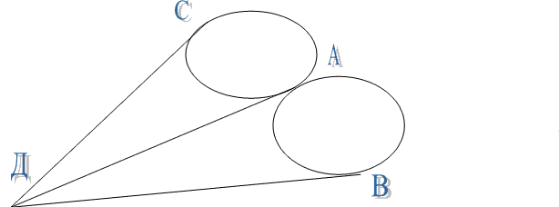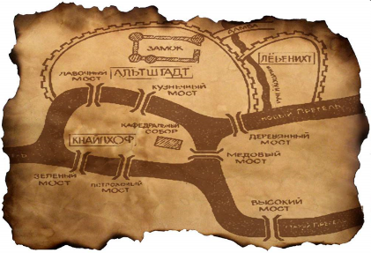

Рисунок 1

В результате получилась фигура (Рисунок 2).

Такую фигуру, состоящую из точек и линий, связывающих эти точки, называют графом. Точки А, В, С, D называют вершинами графа, а линии, которые соединяют вершины - ребрами графа, из вершин B, С, D выходят по 3 ребра, а из вершины А -5 ребер. Вершины, из которых выходит нечетное число ребер, называют нечетными вершинами, а вершины, из которых выходит четное количество ребер, - четными.

Решая задачу про кенигсбергские мосты, Эйлер установил, в частности, свойства графа:

• Если все вершины графа четные, то можно одним росчерком (т.е. не отрывая карандаша от бумаги и не проводя дважды по одной и той же линии) начертить граф. При этом движение можно начать с любой вершины и окончить в той же вершине.

• Граф с двумя нечетными вершинами тоже можно начертить одним росчерком.

Движение надо начинать от любой нечетной вершины, а заканчивать на другой нечетной вершине.

• Граф с более чем двумя нечетными вершинами невозможно начертить одним росчерком.

В задаче о семи кенигсбергских мостах все четыре вершины соответствующего графа нечетные, т.е. нельзя пройти по всем мостам один раз и закончить путь там, где он был начат. Данная задача стала основоположником развития Теории графов.

На карте старого Кёнигсберга был ещё один мост, появившийся чуть позже и соединявший остров Ломзе с южной стороной. Своим появлением этот мост обязан самой задаче Эйлера-Канта. Произошло это при следующих обстоятельствах.

Император Вильгельм был известен своей прямотой, простотой мышления и солдатской «недалёкостью». Однажды, находясь на светском рауте, он чуть не стал жертвой шутки, которую с ним решили сыграть учёные умы, присутствующие на приёме. Они показали Кайзеру карту Кёнигсберга, и попросили попробовать решить эту знаменитую задачу, которая по определению была нерешаемой. Ко всеобщему удивлению, Кайзер попросил перо и лист бумаги, сказав, что решит задачу за полторы минуты. Ошеломлённый немецкий истеблишмент не мог поверить своим ушам, но бумагу и чернила быстро нашли. Кайзер положил листок на стол, взял перо и написал следующее: «Приказываю построить восьмой мост на острове Ломзе». Так в Кёнигсберге и появился новый мост, который назвали «мостом Кайзера». А задачу с восемью мостами теперь мог решить даже ребёнок [1].

# Аналитический обзор литературы в примерах

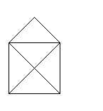

Рисунок 3

Что такое графы знает не каждый школьник, но практически все знают, как начертить фигуру на рисунке (Рисунок 3) одним росчерком пера (или одним движением карандаша).

«Графы» нашли широкое применение в различных областях науки. В школьном курсе математики «Графы» встречаются с первого класса, когда детям предлагают, например, найти «потерявшееся число» (Рисунок 4). Далее они встречаются все чаще и чаще, но само определение графа не дается.

Рисунок 4

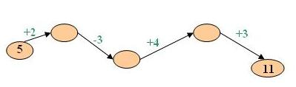

Главная цель, которую нужно поставить при изучении графов, – научить школьников видеть граф в условии задачи и правильно переводить условие на язык теории графов.

Начальные сведения о графах как геометрических схемах, состоящих из точек (вершин) и соединяющих их линий (ребер), достаточно просты, а работа с ними вызывает у детей большой интерес.

Переходя от младшего школьного к подростковому возрасту, у учащихся происходит перестройка их мышления. Задачи все чаще решаются в уме без использования практических действий. Решение задач с помощью теории графов является простым, но действенным средством для развития абстрактного мышления учащихся, развития их математических способностей.

В связи с этим является актуальным исследование роли задач в развитии мышления учащихся совершенствование умений учащихся решать нестандартные задачи.

В последнее время теория графов стала простым, доступным и мощным средством решения вопросов, относящихся к широкому кругу проблем. Это проблемы проектирования интегральных схем и схем управления, исследования логических цепей, блок–схем программ, экономики и статистики, химии и биологии, теории расписаний и дискретной математики.

“Теория графов” имеет ярко выраженную, прикладную направленность. На простых примерах я покажу, как можно применить язык теории графов к решению различных практических задач.

С помощью графов (блок-схем) естественно задавать алгоритмы решения различных задач. В алгоритмы могут быть встроены как арифметические, так и логические операции. Такое задание имеет большую наглядность и облегчает школьнику понимание работы алгоритма. Ему становится ясно, почему он должен выполнять те или иные действия при различных возникающих ситуациях. Кроме того, такая форма задания дисциплинирует мышление школьника, позволяет описать все возможные случаи, не пропустив ни одного из них и не рассмотреть никакой случай дважды. Результаты выполнения действий будут меняться в зависимости от начальных условий, и школьнику станет ясно, что алгоритм нацелен на решение не конкретной, а массовой задачи, т.е. такой задачи, в которой исходные параметры могут принимать различные значения [2].

В учебниках начальных классов и основной школы, можно встретить задачи, которые намного проще решить с помощью графов, нежели другими способами.

Задача 1: Я задумал число. Если к нему прибавить 24, потом полученную сумму умножить на 9, затем из произведения вычесть 76 и, наконец, полученную разность разделить на 19, то получится число 23. Найти задуманное число.

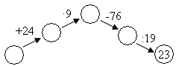

Рисунок 5

Решение: Изобразим схематически (Рисунок 5).

Исходя из рисунка 5 видим, чтобы найти задуманное число, надо выполнить обратные действия:



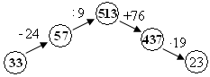

Рисунок 6

Получаем (Рисунок 6):

Ответ: 33.

Для школьника не обязательно давать строгое определение графа, как математического объекта. Им вполне достаточно будет сформулировать несколько определений и теорем и показать, как они работают при решении задач.

Итак, сформулируем основные определения и теоремы которые были необходимы нам для решения задач, предложенных в тексте работы.

Граф – это набор точек, некоторые из которых соединены линиями.

Особо важно обратить внимание детей в определении на том, что могут соединяться не все точки друг с другом и соединяются не обязательно отрезками, а произвольными линиями-дугами. Далее целесообразно подкрепить новое определение примерами – наглядными рисунками (Рисунок 7).

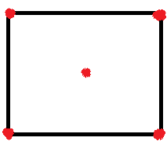 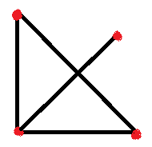 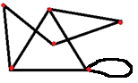 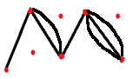 

А Б В Г Д

Рисунок 7

На вышеприведенных примерах очень удобно ввести следующие понятия: вершины (точки) и ребра (линии, соединяющие вершины) графа и закрепить эти понятия на примерах. Строгого обозначения вершин не существует, обозначают из контекста задачи: русскими или латинскими буквами или цифрами. Причем нужно особо подчеркнуть, что бывают графы состоящие только из одних вершин (Рисунок 7Д). Графы, две вершины которого могут быть соединены несколькими ребрами одновременно (Рисунок 7Г). Графы, у которых ребро может «выходить и заходить» в одну и ту же вершину (Рисунок 7В) – такое ребро называют петлей (при подсчёте степени ребро-петля учитывается дважды) [3].

Люди часто пользуются графами, не догадываясь об этом, когда изображают различные объекты: населенные пункты, карты городов, схемы электроприборов, атомы. Схема метро – это тоже граф: вершины конечные станции и станции пересадок, ребра – пути, соединяющие эти станции.  Дворянство тоже применяло графы для создания генеалогического дерева. В них вершины – это члены рода, а связывающие их линии - отношения родственности, ведущие от родителей к детям.

Поучительная сторона этих задач состоит в исследовании, возможно или нет решение данной задачи, прежде чем приниматься за само решение.

Для того чтобы найти количество ребер в графе, надо просуммировать степени вершин и результат разделить пополам.

Задача 2: Даны степени вершин графа: А – 2, Б – 5, С – 1, Д – 4. Без построения графа, определить число ребер графа.

Решение: Первое, что необходимо проверить: возможно ли построение такого графа. Чтобы проверить это, надо сосчитать число нечетных вершин – их должно быть четно. По условию задачи 2 нечетных вершины Б и С, значит построение возможно. Теперь можно ответить на вопрос задачи, используя второе свойство: (2+5+1+4):2=6.

Ответ: 6.

## Задача 3: Десять человек приветствовали друг друга рукопожатиями. Пять человек сделали по семь рукопожатий, трое – по пять, двое – по четыре. Сколько всего было сделано рукопожатий?

## Решение: Вначале надо понять, правильно ли они понимается понятие рукопожатие на языке графов. Одно рукопожатие – это две вершины соединены одним ребром. То есть, два человека и у них одно рукопожатие на двоих. Данную задачу можно переформулировать на язык графов следующим образом: дано 10 вершин, известны степени каждой вершины и нужно узнать, сколько ребер в этом графе. Чтобы узнать количество ребер в графе надо сложить степени каждой вершины и разделить пополам – применить второе свойство. Так как пять человек сделали по семь рукопожатий, то это значит, что из пяти вершин выходят по семь ребер, а всего ребер: 5+5+5+5+5+5+5=5*7. Аналогично рассуждаем и с остальными вершинами, получаем: (5*7+3*5+2*4)/2= (35+15+8)/2=58/2=29

Ответ: 29.

## Задача 4: Можно ли 15 телефонов соединить между собой так, чтобы каждый из них был связан ровно с 11 другими?

## Решение: Переформулируем задачу на язык графов: можно ли построить такой граф, у которого 15 вершин и степень каждой вершины равна 11. Применим второе свойство: 15*11/2=82,5. Получили не натуральное число, значит нельзя соединить телефоны.

## Ответ: Нельзя соединить.

## Для решения следующей задачи необходимо ввести понятие связного графа. Связный граф — граф, между любой парой вершин которого существует как минимум один путь.

Задача 5: Между девятью планетами солнечной системы установлено космическое сообщение. Рейсовые ракеты летают по следующим маршрутам: Земля – Меркурий; Плутон – Венера; Земля – Плутон; Плутон – Меркурий; Меркурий – Вене; Уран – Нептун; Нептун – Сатурн; Сатурн – Юпитер; Юпитер – Марс и Марс – Уран. Можно ли долететь на рейсовых ракетах с Земли до Марса?

Решение: Нарисуем схему условия: планеты изобразим точками, а маршруты ракет – линиями (Рисунок 8).

Рисунок 8

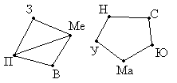

Теперь нам видно, что граф не связный, следовательно, долететь с Земли до Марса на рейсовых ракетах нельзя.

## Ответ: Долететь на рейсовых ракетах с Земли до Марса невозможно.

## На примерах рисунка 9 можно ввести такие определения как цикл и граф-дерево. Цикл – замкнутый путь в графе. Графы бывают с циклом (Рисунок 9А) и без цикла (Рисунок 9Б). Дерево – связный граф, не имеющий циклов (Рисунок 9В).

## 

## А Б В

## Рисунок 9

## Далее предлагаем задания следующего типа:

## Задача 6: В столовой на горячее можно заказать щуку, говядину и баранину, на гарнир – картофель и рис, а из напитков – чай и кофе. Сколько различных вариантов обедов можно составить из указанных блюд? [4]

## Решение: Решением задачи будет несвязный граф, состоящий из трех граф-деревьев (Рисунок 10). Первым звеном графа будут горячие блюда, вторым – гарнир, третьим – напитки. По графу легко составить все возможные комбинации обедов: Щ-К-Ч, Щ-К-К, Щ-Р-Ч, Щ-Р-К, Г-К-Ч, Г-К-К, Г-Р-Ч, Г-Р-К, Б-К-Ч, Б-К-К, Б-Р-Ч, Б-Р-К.

Рисунок 10

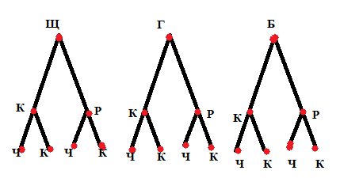

## Ответ: 12 различных вариантов.

## Далее вводим одно важное свойство, которое очень часто применяется при решении логических задач (данное свойство было использовано при решении задачи с мостами Кёнигсберга).

## Если граф связный и нечетных вершин у него 0 или 2, то его можно обойти, пройдя по каждому ребру только один. По-другому можно переформулировать это свойство так: Если граф связный и нечетных вершин у него 0 или 2, то его можно начертить, не отрывая карандаш от бумаги и не проходя по любому ребру дважды.

## Если можно начертить граф, не отрывая карандаш от бумаги и не проходя по любому ребру дважды, то такой граф называют Эйлеровым графом.

## Как правило, задания на это свойство вызывают у детей наибольший интерес.

## Задание 7: Из предложенных графов (Рисунок 11) найти те, которые можно изобразить одним росчерком (т.е. не отрывая карандаш от бумаги и не проходя по любому ребру дважды) и нарисуйте их в тетради.

## 

## А Б В Г Д Е Ж

## Рисунок 11

## Решение: Для решения этого задания необходимо посчитать степени всех вершин, определить нечетные вершины и посчитать их количество. Граф построить можно если их 2 или 0, в противном случае – нет. Перед тем, как изображать графы в тетради необходимо рассказать детям, что для более быстрого и правильного способа изображения графов надо знать: если граф имеет две нечетных вершины, то его изображение надо начинать из одной нечетной вершины, а заканчивать – в другой. Если же все вершины графа четные, то начало и конец графа совпадают. Графы, изображенные на рисунке 11А, 11Б, 11Ж нельзя нарисовать, а остальные можно.

## Задача 8: Три соседа поссорились. Все три имеют по колодцу. Возможно ли проложить тропинки от дома каждого соседа к каждому колодцу так, чтобы эти тропинки не пересекались?

## Решение: Обозначим вершины графа д1, д2, д3 и к1, к2, к3 соответственно трем домикам и колодцам формулировки задачи, и докажем, что девятую дорогу - ребро графа, не пересекающюю другие ребра, провести невозможно. Проведенные в графе ребра д3-к1, д3-к2, д3-к1 и д2-к3, д2-к2, д1-к1 (соответствующие дорожкам от домиков д3 и д2 ко всем трем колодцам) (Рисунок 12).

Рисунок 12

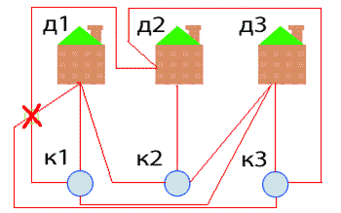

## Построенный таким образом граф разделил рабочую плоскость на 3 области: X, У, Z. Вершина д1, в зависимости от ее расположения на плоскости, попадает в одну из таких 3х областей. Если рассмотреть каждый из 3х случаев «попадания» вершины д1 в одну из областей X, Y, Z - то увидите, что всякий раз какая-нибудь одна из вершин графа к1, к2 или к3 (или один из колодцев "соседей") получится недоступной для построения дороги от вершины д1 (т. е. невозможно будет построить одно из ребер д1-к1, д1-к2 или д1-к3. которое не пересекло бы уже имеющиеся в графе ребра).

## Ответ: нельзя

## В 5-6 классах, как правило, решаются задачи, в которых используются обыкновенные графы, т.е. неориентированные графы без петель, без кратных ребер.

## Задача 9: Встретились три друга – Белов, Серов и Чернов. Чернов сказал другу, одетому в серый костюм: «На одном из нас белый костюм, на другом – серый и на третьем – черный, но на каждом костюм цвета, не соответствующего фамилии». Какой цвет костюма у каждого?

Рисунок 13

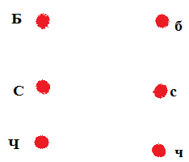

## Решение: Решать задачу начнем с построения графа. Первые три вершины будут обозначать фамилии трех друзей. Вторые три вершины – цвета их костюмов. Для большей наглядности, вторая тройка вершин должна находиться справа от первой тройки (Рисунок 13).

## Наша задача построить три ребра, то есть соединить фамилию с цветом костюма. Пунктиром будем показывать невозможные ребра. Так как цвет костюма не соответствует фамилии, то пунктиром покажем ребра Б-б, С-с, Ч-ч. Далее анализируем условие задачи: «Чернов сказал другу, одетому в серый костюм», значит на Чернов не в сером костюме. Покажем это условие так же пунктиром. Остается, что на Чернове белый костюм, покажем это условие ребром. Так как белый костюм уже занят, то остается Серову – черный, а Белову – серый, покажем это тоже ребрами.

Рисунок 14

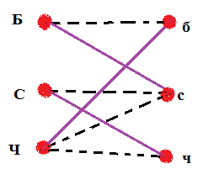

## Итак, мы решили задачу с построением несвязного графа (Рисунок 14), который содержит 6 вершин и 3 ребра.

## Ответ: Белов в сером костюме, Серов в черном, Чернов в белом.

## 1Задача 10: Три подруги Тамара, Валя и Лида были в белом, красном и голубом платьях. Их туфли были тех же цветов. Только у Тамары цвета платья и туфель совпадали. Валя была в белых туфлях. Ни платье, ни туфли Лиды не были красными. Определите цвет платья и цвет туфель каждой из подруг.

Рисунок 15

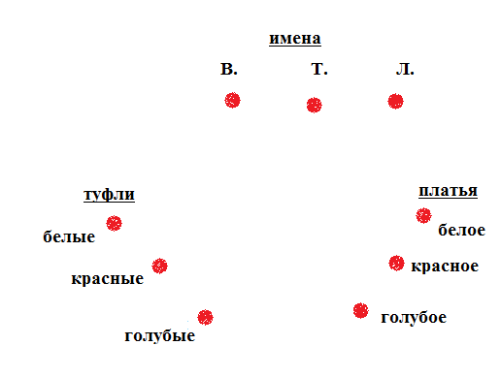

Решение: В данной задаче граф будет состоять из 9 вершин и 6 ребер. Причем вершины надо разбить на три тройки: первая – имена, вторая – цвет туфель, третья – цвет платья и разместить их для наглядности в разных плоскостях (Рисунок 15).

Первая ключевая фраза, которая помогает решить задачу: «Валя была в белых туфлях», значит проводим первое ребро от Вали до белых туфель. Вторая ключевая фраза: «Ни платье, ни туфли Лиды не были красными», значит проводим пунктиры от Лиды до красных туфель и красного платья. Третья ключевая фраза: «Только у Тамары цвета платья и туфель совпадали», значит у Вали не белое платье (так как у нее белые туфли). Так как больше с условием задачи работать нельзя, то будем работать по графу (Рисунок 16).

Рисунок 16

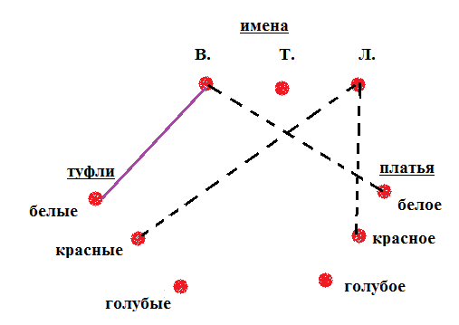

По графу видно, что у Лиды голубые туфли (так как красные быть не могут, а белые у Вали), значит, проводим второе ребро.

Далее видно, что Тамаре остаются красные туфли и значит и красное платье (третья ключевая фраза), проводим еще два ребра. У Вали голубое платье (так так красное у Тамары, а белое не может быть по графу). Остается Лиде белое платье, проводим последнее ребро. Ребра и показывают ответ задачи (Рисунок 17).

Рисунок 17

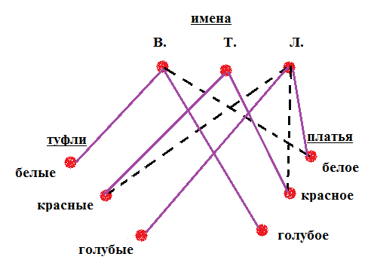

## Ответ: Валя была в голубом платье и белых туфлях, Тамара – в красном платье и таких же туфлях, Лида – в белом платье и голубых туфлях.

## Начиная с 7 класса, можно ввести понятия мультиграф, ориентированный и неориентированный графы. Если ребро соединяет вершину А с вершиной В и пара (А,В) считается упорядоченной, то это ребро называют ориентированным, вершину А – его началом, вершину В – его концом, а само ребро изображают в виде стрелки. Если же эта пара считается неупорядоченной, то ребро называют неориентированным, а обе вершины – его концами. Граф с ориентированными ребрами называется ориентированный. Граф с неориентированными ребрами называется неориентированный.

## Например, из города А в город В едет автобус №135 (обратно едет другой дорогой), а из города Д в город С и обратно едет автобус №215. Изображением маршрута автобуса №135 будет ориентированный граф, вершина А будет его началом, а вершина В будет его концом (Рисунок 18А). Изображением маршрута автобуса №215 будет неориентированный граф, и вершины С и Д будут называться его концами (Рисунок 18Б).

Рисунок 18

А

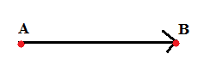

Б

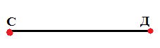

## Кратные ребра – это разные ребра, но имеющие одинаковые начала и концы. Граф с кратными ребрами называют мультиграфом (Рисунок 19).

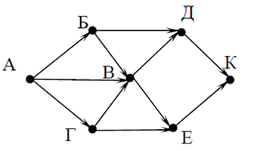

Рисунок 20

Рисунок 19

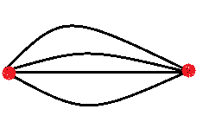

Рассмотрим на примере модель поиска рационального решения задачи.

Задача 11. На рисунке (Рисунок 20)– схема дорог, связывающих города А, Б, В, Г, Д, Е, К. По каждой дороге можно двигаться только в одном направлении (по стрелке). Сколько существует различных путей из города А в город К?

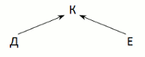

Рисунок 21

Решение. Построим граф. Начнем с конца. В точку К можно попасть двумя способами: из точки Д и из точки Е (Рисунок 21).

Разбираемся с левой частью графа: В точку Д можно попасть из точек Б и В. В точку Б попасть можно только и точки А, а в точку В – из А, Б и Г. Далее в точки Б и Г попасть можно только из точки А. Переходим к правой части графа: В точку Е из точек В и Г. В точку Г можно попасть только из точки А, а в точку В из А, Б и Г. В точки Б и Г попадем только из точки А. Ход рассуждения отображен на графе (Рисунок 22).

Рисунок 22

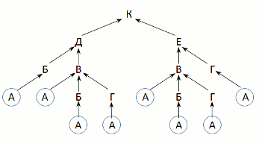

Из рисунка видно, что у нас получилось различных 8 путей от начального пункта А до конечного пункта К.

Ответ: 8.

Данную задачу можно перефразировать несколькими способами, включая поиск кратчайшего пути (укажите путь до города К не проезжая через город Г; можно ли доехать до города К не попадая в города В и Г; найдите самый длинный путь из города А в город К; укажите самый короткий путь из города А в город К; и т.д.).

# Использование графов в повседневной жизни

Развитие теории графов в основном обязано большому числу всевозможных приложений. В качестве формальных моделей реальных систем из всех математических объектов одно из первых мест занимают графы. Они нашли применение практически во всех научных отраслях математике, физике, технике, химии, биологии, истории, лингвистике, социальных науках и т.п. Наибольшей популярностью теоретико-графовые модели используются при исследовании систем информатики, коммуникационных сетей, химических и генетических структур, электрических цепей и других систем сетевой структуры.

Перечислим некоторые типовые задачи теории графов и их приложения:

* задача о кратчайшей цепи; – составление расписания движения транспортных средств, схемы авиалиний, размещение диспетчерских пунктов городской транспортной сети; – размещение телефонных станций, пунктов скорой помощи; – замена оборудования, оптимальный подбор интенсивностей выполнения; – задача о максимальном потоке, анализ пропускной способности коммуникационной сети, проектирование кратчайшей коммуникационной сети; – оптимизация структуры ПЗУ, блок – схемы ЭВМ; – раскраска в графах; – строительство железных дорог, мостов, дорог; – построение географических карт, карты звёздного неба; – составление генеалогического древа.

**Психология**. В каждой школе имеется школьный психолог, который изучает взаимоотношения между учениками в классе. Чтобы представить более детально и наглядно картину отношений в группе (классе), можно построить специальные диаграммы, называемые социограммами. Это выполненные по определенной схеме рисунки, на которых при помощи соответствующих условных обозначений отмечаются все выявленные в исследованной группе выборы и отклонения – графы.

**Химия.** Теория графов позволяет точно определить и пояснить некоторые основные понятия химии: структуру, конфигурацию, конформацию, квантовомеханическое и статистико-механическое взаимодействия молекул, определять число теоретически возможных изомеров органических соединений, позволяет анализировать некоторые химические превращения, описывать химические реакции, определять некоторые свойства молекул. Молекулярный граф – связный неориентированный граф, находящийся во взаимно-однозначном соответствии со структурной формулой химического соединения таким образом, что вершинам графа соответствуют атомы молекулы, а рёбрам графа – химические связи между этими атомами (Рисунок 23).

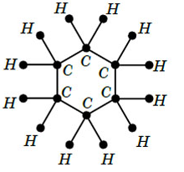

Рисунок 23

**Математика.** Немало поводов для появления графов и в математике. Наиболее очевидный пример – любой многогранник в трёхмерном пространстве.

Например, вершины и рёбра куба можно рассматривать как вершины и рёбра графа. При этом мы отвлекаемся от того, как расположены элементы куба в пространстве, оставляя лишь информацию о том, какие вершины соединены рёбрами. На рисунке (Рисунок 24) показаны три способа изобразить один и тот же граф - трёхмерного куба.

Рисунок 24

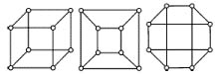

**Физика.** Одной из наиболее сложных и утомительных задач для радиолюбителей считается конструирование печатных схем (Рисунок 25).

Рисунок 25

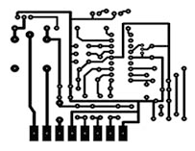

Печатная схема – это пластинка из какого-либо диэлектрика (изолирующего материала), на которой в виде металлических полосок вытравлены дорожки. Пересекаться дорожки могут только в определенных точках, куда устанавливаются необходимые элементы (диоды, триоды, резисторы и другие), их пересечение в других местах вызовет замыкание электрической цепи [5].

**Информатика**. Одним из самых ярких примеров графа в современном мире является Интернет. Его узлы - это адреса страничек и файлов, находящихся в сети, а ребра - гиперссылки, связывающие их вместе. Компьютеры, связанные вместе и образующие Всемирную паутину, также можно рассматривать как граф.

Другая сложная система - глобальная общемировая телефонная сеть - также является графом. Если мы будем рассматривать все телефонные аппараты (а вернее, номера, соответствующие им) как узлы, а звонки, совершаемые с одного телефонного аппарата на другой, - как ребра, то получим громадную, сложную сеть, истинные размеры которой, наверное, не каждый сможет себе представить. Глобальной телефонной сетью, и Интернетом очень сложно управлять, невозможно предсказать все звонки и связи. Если вы делаете звонок из Петропавловска в любой город А, существует множество способов соединить вас с тем абонентом, которому вы пытаетесь дозвониться, но телефонные станции должны выбирать кратчайший (с точки зрения графа) путь, соединяющий эти две точки. То же самое и в Интернете: для того чтобы браузер на вашем компьютере мог загрузить страничку, физически находящуюся в другой стране, данные должны пройти через некоторое количество серверов, то есть у них будет иметься своеобразный маршрут в Сети. Он будет автоматически выбираться серверами таким образом, чтобы его длина была минимальной (опять-таки, с точки зрения графа), а данные по возможности проходили через незагруженные сегменты Сети.

Графы и связанные с ними задачи окружают нас повсюду. Допустим, что вы - путешественник и вам нужно, двигаясь на машине по автодорогам, попасть из Москвы в Европу. Можно придумать большое количество разнообразных маршрутов, пролегающих по территории разных государств и различных по своей длине. Они будут удовлетворять разным условиям в зависимости от тех задач, которые мы будем ставить: проехать из одной точки в другую максимально быстро, побывать по дороге в какой-нибудь стране, или, наоборот, объехать ее, так как нам не удалось получить визу и т. д. Задача нахождения оптимального пути между двумя географическими точками, удовлетворяющего определенным условиям, известна в теории графов под названием задачи нахождения кратчайшего пути. В данном случае в качестве узлов графа выступают перекрестки и развязки дорог, иногда они будут совпадать с городами и другими населенными пунктами. Ребра - это дороги, соединяющие узлы.

Теория графов в настоящее время стала мощным, простым и доступным средством решения широкого круга важных практических задач. Особенно велико значение графов как универсального языка при создании моделей для различного рода задач.

# Раскраска карты Казахстана

Одна из наиболее интересных задач теории графов – это задача о раскрасках вершин графа. Классической задачей, с помощью которой можно продемонстрировать суть проблемы, является задача о раскраске политической карты. В исследовании применен алгоритм раскраски вершин графа к карте Казахстана.

Рисунок 26

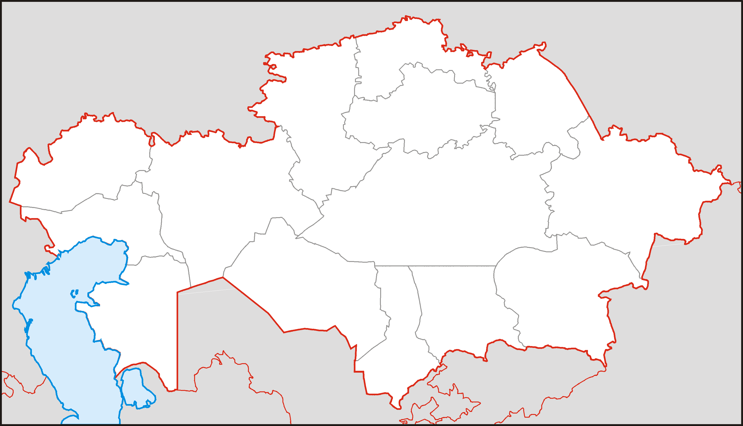

Взяв карту Казахстана с границами областей нанесенных на ней (Рисунок 26, Приложение 2).

Каждую область необходимо раскрасить в определенный цвет так, чтобы граничащие с ней области были окрашены в различные цвета, и их легко было отличить друг от друга. Районы, не граничащие между собой, могут быть окрашены в один и тот же цвет. Есть предположение, что каждая карта может быть раскрашена «правильно» при помощи четырех красок [2]. Количество используемых цветов должно быть минимальным.

Раскрашивание графа методом последовательного перебора вершин по невозрастанию степени. Работа состоит из нескольких этапов. На первом этапе, представляем карту Казахстана в виде неориентированного плоского графа: каждая область – вершина графа, граница между двумя соседними областями – это ребро между двумя соседними вершинами. Вершины графа обозначим цифрами. Цифры вершинам присваиваем в произвольном порядке, начиная с самой левой верхней вершины и заканчивая правой нижней (Рисунок 27, Приложение №3).

Рисунок 28

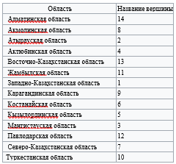

Рисунок 27

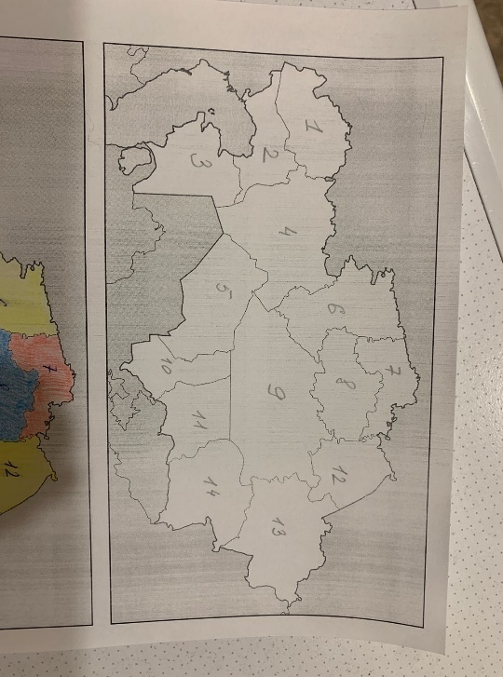

Составляем Таблицу соответствия между областями и вершинами графа (Рисунок 28, Приложение №4).

Рисунок 29

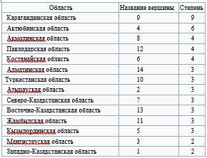

На втором этапе считаем степени всех вершин и упорядочиваем их, начиная с наибольшей – по принципу «невозрастания» степени (Рисунок 29, Приложение №5).

Далее составляем таблицу цветов, в которой будем фиксировать процесс закрашивания (Рисунок 30, Приложение №6). Вершины упорядочены по степени от большей к меньшей. При раскрашивании, в первую очередь, будем брать вершины с максимальной степенью.

Рисунок 30

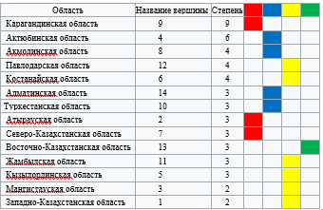

Третий этап работы. Приступаем к раскраске графа и заполнению таблицы.

Раскрашивать граф будем по степеням вершин последовательным методом - прямым перебором возможных вариантов по следующей схеме:

***1 шаг***. Берем первую вершину с максимальной степенью, закрашиваем её в цвет №1 (№1 - красный) и заносим в Таблицу цветов. Просматриваем следующую по степени вершину из Таблицы цветов. Если она несмежная с вершинами цветом №1, то окрашиваем её в цвет №1, иначе пропускаем. Таким образом, перебираем по порядку все вершины графа.

Берем первую вершину с максимальной степенью – это вершина 9, закрашиваем её в красный цвет. Просматриваем следующую по степени вершину из Таблицы цветов – это вершина 4. Она смежная с вершинами красного цвета, поэтому пропускаем ее. Берем следующую вершину – вершину 8. Она тоже смежная с красной вершиной, поэтому пропускаем. Аналогичная ситуация с 12, 6, 14 и 10 вершинами. Переходим к вершине 2, она не смежная с вершиной красного цвета, поэтому красим ее красным цветом. Аналогичные рассуждения с вершиной 7 – ее тоже окрашиваем в красный цвет. Остальные вершины смежные, поэтому пропускаем их раскраску. После первого шага получаем следующую карту (Рисунок 31).

Рисунок 31

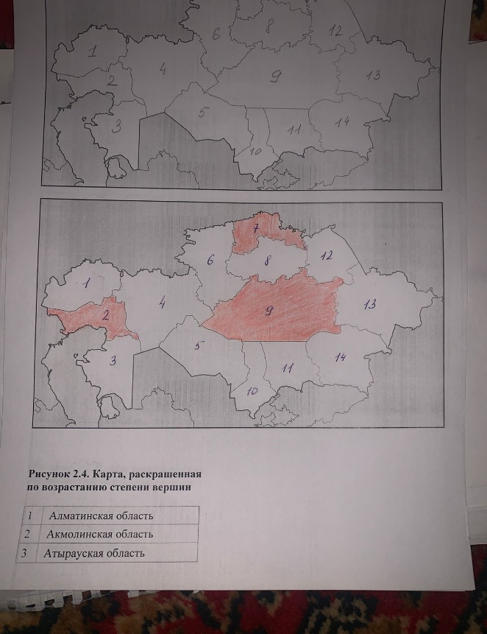

***2 шаг***. Берем следующий цвет – синий, просмотр списка начинаем заново сверху вниз. Окрашиваем в синий цвет любую неокрашенную вершину, которая не соединена ребром с другой, уже окрашенной в синий цвет.

Берем вершину 4, окрашиваем ее в синий цвет. Далее вершину 8 она не смежная с 4 вершиной, поэтому ее тоже окрашиваем в синий цвет. Вершину 12 пропускаем, так как она смежная вершине 8, аналогично пропускаем вершину 6. Вершину 14 –окрашиваем, так же, как и вершину 10. Остальные вершины пропускаем. После второго этапа карта выглядит следующим образом (Рисунок 32).

Рисунок 32

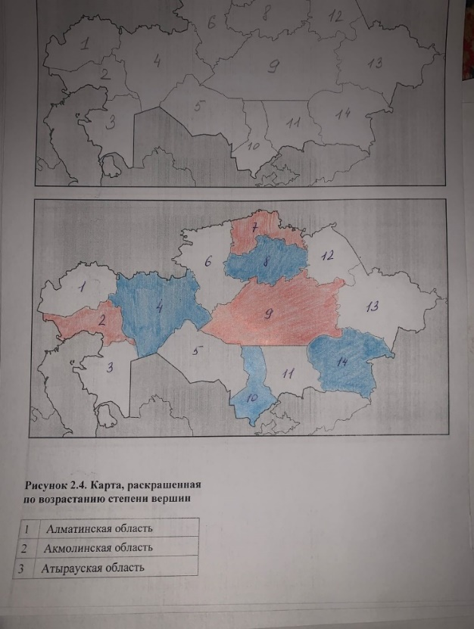

***3 шаг***. По окончании очередного шага проверяем – остались ли незакрашенные вершины. Если не остались, то карта закрашена. Если есть незакрашенные вершины, то возвращаемся на 2 шаг и аналогично действуем с оставшимися цветами, пока не будут окрашены все вершины.

Рисунок 33

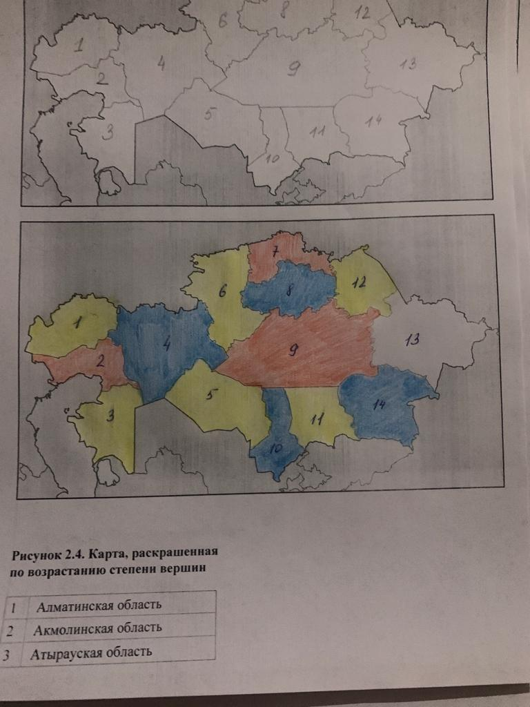

Переходим к желтому цвету. Окрашиваем вершину 12. Затем окрашиваем вершину 6. 13-ю вершину пропускаем, так как она смежная вершине 12. Оставшиеся 11, 5 , 3 и 1 вершины тоже будут окрашены в желтый цвет (Рисунок 33).

13 вершину окрасим в зеленый цвет. Мне удалось раскрасить граф при помощи 4-х красок «правильно» - все соседние вершины разного цвета (Рисунок 34, Приложение №7).

Рисунок 34

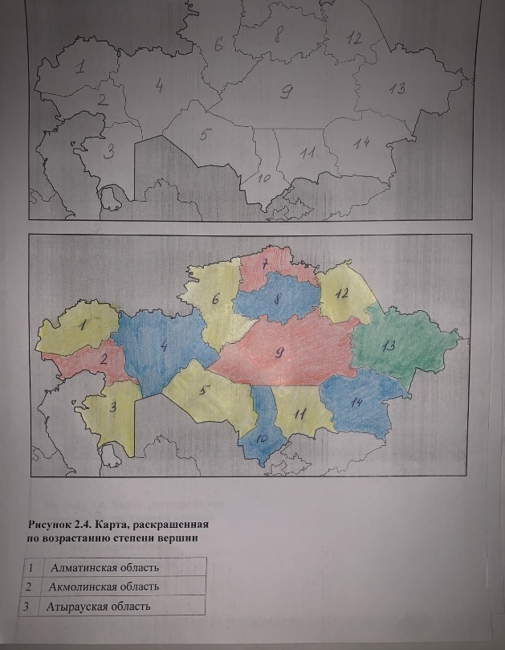

После раскрашивания графа методом последовательного перебора вершин от наибольшей степени к наименьшей, мне стало интересно: «Что получится, если поменять алгоритм выбора вершин?» Я решил проэкспериментировать - изменить последовательность выбора: вершины брать не по убыванию степени, как следует по алгоритму, а наоборот - по возрастанию степени.

Во-первых, для сопоставимости условий, карту Казахстана с нанесённой сетью графов оставляем без изменения.

Во-вторых, в Таблице цветов вершины теперь перечисляем в обратном порядке – по возрастанию степени.

В-третьих, основная последовательность раскрашивания остается без изменения, только начинаем процесс с вершины, имеющей минимальную степень.

Рисунок 35

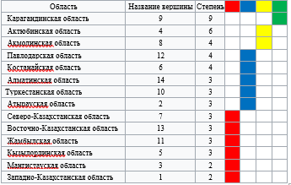

В-четвертых, для сравнения данных, полученных при эксперименте (обратное раскрашивание) с данными при нормальной последовательности перебора вершин, составляем таблицу (Рисунок 35, Приложение №8).

Как проходил эксперимент, можно увидеть пошагово на рисунках, в Таблице цветов. Сначала окрашиваем вершины 1, 3, 5, 11 , 13, 7 в красный. Затем следующие 2, 10, 14, 6, 12 в синий цвет. Далее 8 и 4 в желтый. Оставшуюся вершину 9 закрашиваем в зеленый.

Как видно из таблиц и рисунков, после использования всех четырех цветов, у нас все области тоже были закрашены. Но при раскраске других карт обратным путем не всегда хватает цветов. Для их раскраски требуется дополнительные цвета [6].

Из проведенного эксперимента можно сделать вывод: Для нашей карты выбор раскрашивания по невозрастания или неубыванию неважен. Мы можем ее раскрасить и тем и тем способом и четырех красок будет достаточно. Но чтобы добиться минимального числа цветов, которыми можно раскрасить любой граф и реальную карту, требуется соблюдать определенные условия – перебирать последовательно возможные варианты, начиная с вершин с наибольшей степенью и заканчивая вершинами с наименьшей степенью, т.е. применять принцип невозрастания степени вершин. На практике к задачам раскрашивания сводятся такие проблемы как составление расписания занятий в учебном заведении.

# Анализ эффективности применения графов

Графы – замечательные математические объекты, с их помощью можно решать много различных, внешне не похожих друг на друга задач. Проанализировав выше предложенный практический материал, приходим к выводу, что для решения задач, с применением теории графов, можно выделить следующие этапы:

1. Анализ условия задачи и перевод ее на язык графов;
2. Геометрическая интерпретация условия, построение графа. Именно на этом этапе очень важен элемент творчества потому, что далеко не просто найти соответствия между элементами условия и соответствующими элементами графа. Точками обозначают объекты задачи (вершины графа). Если в задачах дано несколько групп объектов, то лучше их изображать в разных плоскостях и различными цветами; линиями (отрезками, дугами) обозначают отношения между объектами (рёбра графа). Отношения могут быть двух типов: принадлежит и не принадлежит. Если отношение «принадлежит», то линии сплошные, если отношение «не принадлежит» - пунктирные;
3. Выделяем ключевые фразы задач и, анализируя их, проводим ребра;
4. Если ключевых фраз недостаточно для решения задачи, то анализируем граф и проводим недостающие ребра;
5. Выбираем нужные отношения (сплошные линии) и записываем ответ.

Использование графов в качестве некоторого вспомогательного средства позволяет облегчить процесс обучения и подготовить учеников к восприятию сложных тем в курсе школьной математики, все задания из работы порешены в тетради (Приложение №9, Приложение№10). Графовые задачи, без сомнения, нужно использовать не только на математических кружках, при подготовке к олимпиадам для развития сообразительности учеников, но и использовать теорию графов как языка на уроках математики, алгебры, геометрии, информатики для повышения качества обучения.

Таким образом, применяя теорию графов в школьном курсе математики, решение многих математических задач и доказательств упрощается, придает им наглядность и простоту. Использование языка и методов теории графов часто ускоряет решение практических задач, упрощает расчеты, повышает эффективность научной, инженерной и конструкторской деятельности. Именно вопросы практики в значительной степени способствуют интенсивному развитию теории графов.

ЗАКЛЮЧЕНИЕ

Тема графов очень интересна при изучении, что позволяет привлечь школьников к активной познавательной деятельности. Графы, как никакая другая модель, позволяет изучать свойства отношений в «чистом виде», а графическое представление решения логических задач делает этот процесс более наглядным. С помощью графов решать задачи очень удобно, интересно, увлекательно, можно рассмотреть несколько вариантов решения одной и той же задачи и выбрать наиболее легкое, удобное, красивое, интересное решение задачи.

Для себя сделал вывод, что теория графов находит применение в различных областях современной математики и её многочисленных приложений, в особенности это относится к экономике. Нет сомнений в полезности ознакомления нас, школьников, с основными понятиями теории графов. Решение многих математических задач упрощается, если удается использовать графы. Представление данных в виде графа придает им наглядность. Многие доказательства также упрощаются, приобретают убедительность, если воспользоваться графами. В особенности это относится к таким областям математики, как математическая логика, комбинаторика. Таким образом, изучение этой темы имеет большое общеобразовательное, общекультурное и общематематическое значение. В повседневной жизни все большее применение находят графические иллюстрации, геометрические представления и другие приемы и методы наглядности.

Я считаю, что благодаря доступности и наглядности, графы могут успешно использоваться в школьном обучении при проведении факультативных занятий. Изучение основ теории графов позволяет развивать мышление учащихся, направленное на восприятие дискретных объектов, подготавливать их к обучению в вузах. Кроме того, задачи, решаемые с помощью графов, постоянно встречаются на олимпиадах по математике и информатике. Теория графов вызывает интерес у учащихся, развивает у них навыки абстрактного и логического мышления, творческий подход к решению задач, помогает им свободнее пользоваться различными языковыми средствами математики. Задачи по теории графов можно предлагать на некоторых уроках математики для развития логического мышления. Но вводить такие задачи нужно постепенно, начиная с элементарных заданий, даже почти с устных, и постепенно повышать уровень их сложности.

СПИСОК ИСПОЛЬЗУЕМОЙ ЛИТЕРАТУРЫ

1. Разоблачаем! Можно ли пройти этот лабиринт? История мостов кенигсберга Загадка 7 мостов Кёнигсберга решение: URL: <https://shokolad-txt.ru/razoblachaem-mozhno-li-proiti-etot-labirint-istoriya-mostov/> (Дата обращения: 17.09.2022).
2. Теория графо: учеб. пособие / Г.М.Мутанов, Р.А.Акбердин. - Алматы: Рауан, 1999. - 254 c.
3. Лекции по теории графов / В.А. Емеличев и др. - Л.: Наука, **2015**. - 384 c.
4. Мельников, О.И. Занимательные задачи по теории графов / О.И. Мельников. - Москва: **СИНТЕГ, 2011. - 586**c.
5. Кучин А.Н. [Исследовательская работа "В мире графов"](https://obuchonok.ru/node/1292), 2017. URL: <https://obuchonok.ru/node/1321> (Дата обращения: 29.09.2022).
6. Исследования по прикладной теории графов. - М.: Наука. Новосибирск, **2014**. - 168 c.
7. Матюшева А.Р. Графы и ихх применение для различных здач // Старт в науке. – 2018. – № 5 (часть 6) – С. 955-967.

# ПРИЛОЖЕНИЕ

Приложение №1

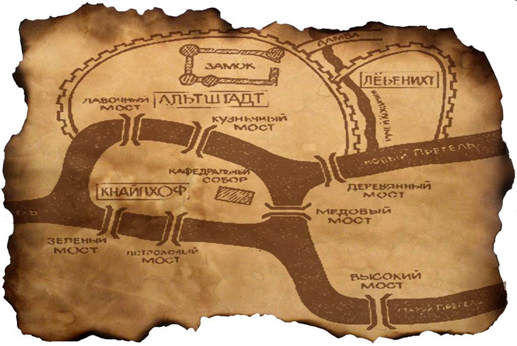

Приложение №2

Приложение №3



Приложение №4

|  |  |
| --- | --- |
| Область | Название вершины |
| [Алматинская область](https://ru.wikipedia.org/wiki/%D0%90%D0%BB%D0%BC%D0%B0%D1%82%D0%B8%D0%BD%D1%81%D0%BA%D0%B0%D1%8F_%D0%BE%D0%B1%D0%BB%D0%B0%D1%81%D1%82%D1%8C) | 14 |
| [Акмолинская область](https://ru.wikipedia.org/wiki/%D0%90%D0%BA%D0%BC%D0%BE%D0%BB%D0%B8%D0%BD%D1%81%D0%BA%D0%B0%D1%8F_%D0%BE%D0%B1%D0%BB%D0%B0%D1%81%D1%82%D1%8C) | 8 |
| [Атырауская область](https://ru.wikipedia.org/wiki/%D0%90%D1%82%D1%8B%D1%80%D0%B0%D1%83%D1%81%D0%BA%D0%B0%D1%8F_%D0%BE%D0%B1%D0%BB%D0%B0%D1%81%D1%82%D1%8C) | 2 |
| [Актюбинская область](https://ru.wikipedia.org/wiki/%D0%90%D0%BA%D1%82%D1%8E%D0%B1%D0%B8%D0%BD%D1%81%D0%BA%D0%B0%D1%8F_%D0%BE%D0%B1%D0%BB%D0%B0%D1%81%D1%82%D1%8C) | 4 |
| [Восточно-Казахстанская область](https://ru.wikipedia.org/wiki/%D0%92%D0%BE%D1%81%D1%82%D0%BE%D1%87%D0%BD%D0%BE-%D0%9A%D0%B0%D0%B7%D0%B0%D1%85%D1%81%D1%82%D0%B0%D0%BD%D1%81%D0%BA%D0%B0%D1%8F_%D0%BE%D0%B1%D0%BB%D0%B0%D1%81%D1%82%D1%8C) | 13 |
| [Жамбылская область](https://ru.wikipedia.org/wiki/%D0%96%D0%B0%D0%BC%D0%B1%D1%8B%D0%BB%D1%81%D0%BA%D0%B0%D1%8F_%D0%BE%D0%B1%D0%BB%D0%B0%D1%81%D1%82%D1%8C) | 11 |
| [Западно-Казахстанская область](https://ru.wikipedia.org/wiki/%D0%97%D0%B0%D0%BF%D0%B0%D0%B4%D0%BD%D0%BE-%D0%9A%D0%B0%D0%B7%D0%B0%D1%85%D1%81%D1%82%D0%B0%D0%BD%D1%81%D0%BA%D0%B0%D1%8F_%D0%BE%D0%B1%D0%BB%D0%B0%D1%81%D1%82%D1%8C) | 1 |
| [Карагандинская область](https://ru.wikipedia.org/wiki/%D0%9A%D0%B0%D1%80%D0%B0%D0%B3%D0%B0%D0%BD%D0%B4%D0%B8%D0%BD%D1%81%D0%BA%D0%B0%D1%8F_%D0%BE%D0%B1%D0%BB%D0%B0%D1%81%D1%82%D1%8C) | 9 |
| Костанайская область | 6 |
| Кызылординская область | 5 |
| Мангистауская область | 3 |
| Павлодарская область | 12 |
| Северо-Казахстанская область | 7 |
| Туркестанская область | 10 |

Приложение №5

|  |  |  |
| --- | --- | --- |
| Область | Название вершины | Степень |
| [Карагандинская область](https://ru.wikipedia.org/wiki/%D0%9A%D0%B0%D1%80%D0%B0%D0%B3%D0%B0%D0%BD%D0%B4%D0%B8%D0%BD%D1%81%D0%BA%D0%B0%D1%8F_%D0%BE%D0%B1%D0%BB%D0%B0%D1%81%D1%82%D1%8C) | 9 | 9 |
| [Актюбинская область](https://ru.wikipedia.org/wiki/%D0%90%D0%BA%D1%82%D1%8E%D0%B1%D0%B8%D0%BD%D1%81%D0%BA%D0%B0%D1%8F_%D0%BE%D0%B1%D0%BB%D0%B0%D1%81%D1%82%D1%8C) | 4 | 6 |
| [Акмолинская область](https://ru.wikipedia.org/wiki/%D0%90%D0%BA%D0%BC%D0%BE%D0%BB%D0%B8%D0%BD%D1%81%D0%BA%D0%B0%D1%8F_%D0%BE%D0%B1%D0%BB%D0%B0%D1%81%D1%82%D1%8C" \o "Акмолинская область) | 8 | 4 |
| Павлодарская область | 12 | 4 |
| Костанайская область | 6 | 4 |
| [Алматинская область](https://ru.wikipedia.org/wiki/%D0%90%D0%BB%D0%BC%D0%B0%D1%82%D0%B8%D0%BD%D1%81%D0%BA%D0%B0%D1%8F_%D0%BE%D0%B1%D0%BB%D0%B0%D1%81%D1%82%D1%8C) | 14 | 3 |
| Туркестанская область | 10 | 3 |
| [Атырауская область](https://ru.wikipedia.org/wiki/%D0%90%D1%82%D1%8B%D1%80%D0%B0%D1%83%D1%81%D0%BA%D0%B0%D1%8F_%D0%BE%D0%B1%D0%BB%D0%B0%D1%81%D1%82%D1%8C) | 2 | 3 |
| Северо-Казахстанская область | 7 | 3 |
| [Восточно-Казахстанская область](https://ru.wikipedia.org/wiki/%D0%92%D0%BE%D1%81%D1%82%D0%BE%D1%87%D0%BD%D0%BE-%D0%9A%D0%B0%D0%B7%D0%B0%D1%85%D1%81%D1%82%D0%B0%D0%BD%D1%81%D0%BA%D0%B0%D1%8F_%D0%BE%D0%B1%D0%BB%D0%B0%D1%81%D1%82%D1%8C) | 13 | 3 |
| [Жамбылская область](https://ru.wikipedia.org/wiki/%D0%96%D0%B0%D0%BC%D0%B1%D1%8B%D0%BB%D1%81%D0%BA%D0%B0%D1%8F_%D0%BE%D0%B1%D0%BB%D0%B0%D1%81%D1%82%D1%8C) | 11 | 3 |
| Кызылординская область | 5 | 3 |
| Мангистауская область | 3 | 2 |
| [Западно-Казахстанская область](https://ru.wikipedia.org/wiki/%D0%97%D0%B0%D0%BF%D0%B0%D0%B4%D0%BD%D0%BE-%D0%9A%D0%B0%D0%B7%D0%B0%D1%85%D1%81%D1%82%D0%B0%D0%BD%D1%81%D0%BA%D0%B0%D1%8F_%D0%BE%D0%B1%D0%BB%D0%B0%D1%81%D1%82%D1%8C) | 1 | 2 |

Приложение №6

|  |  |  |  |  |  |  |
| --- | --- | --- | --- | --- | --- | --- |
| Область | Название вершины | Степень |  |  |  |  |
| [Карагандинская область](https://ru.wikipedia.org/wiki/%D0%9A%D0%B0%D1%80%D0%B0%D0%B3%D0%B0%D0%BD%D0%B4%D0%B8%D0%BD%D1%81%D0%BA%D0%B0%D1%8F_%D0%BE%D0%B1%D0%BB%D0%B0%D1%81%D1%82%D1%8C) | 9 | 9 |  |  |  |  |
| [Актюбинская область](https://ru.wikipedia.org/wiki/%D0%90%D0%BA%D1%82%D1%8E%D0%B1%D0%B8%D0%BD%D1%81%D0%BA%D0%B0%D1%8F_%D0%BE%D0%B1%D0%BB%D0%B0%D1%81%D1%82%D1%8C) | 4 | 6 |  |  |  |  |
| [Акмолинская область](https://ru.wikipedia.org/wiki/%D0%90%D0%BA%D0%BC%D0%BE%D0%BB%D0%B8%D0%BD%D1%81%D0%BA%D0%B0%D1%8F_%D0%BE%D0%B1%D0%BB%D0%B0%D1%81%D1%82%D1%8C) | 8 | 4 |  |  |  |  |
| Павлодарская область | 12 | 4 |  |  |  |  |
| Костанайская область | 6 | 4 |  |  |  |  |
| [Алматинская область](https://ru.wikipedia.org/wiki/%D0%90%D0%BB%D0%BC%D0%B0%D1%82%D0%B8%D0%BD%D1%81%D0%BA%D0%B0%D1%8F_%D0%BE%D0%B1%D0%BB%D0%B0%D1%81%D1%82%D1%8C" \o "Алматинская область) | 14 | 3 |  |  |  |  |
| Туркестанская область | 10 | 3 |  |  |  |  |
| [Атырауская область](https://ru.wikipedia.org/wiki/%D0%90%D1%82%D1%8B%D1%80%D0%B0%D1%83%D1%81%D0%BA%D0%B0%D1%8F_%D0%BE%D0%B1%D0%BB%D0%B0%D1%81%D1%82%D1%8C) | 2 | 3 |  |  |  |  |
| Северо-Казахстанская область | 7 | 3 |  |  |  |  |
| [Восточно-Казахстанская область](https://ru.wikipedia.org/wiki/%D0%92%D0%BE%D1%81%D1%82%D0%BE%D1%87%D0%BD%D0%BE-%D0%9A%D0%B0%D0%B7%D0%B0%D1%85%D1%81%D1%82%D0%B0%D0%BD%D1%81%D0%BA%D0%B0%D1%8F_%D0%BE%D0%B1%D0%BB%D0%B0%D1%81%D1%82%D1%8C) | 13 | 3 |  |  |  |  |
| [Жамбылская область](https://ru.wikipedia.org/wiki/%D0%96%D0%B0%D0%BC%D0%B1%D1%8B%D0%BB%D1%81%D0%BA%D0%B0%D1%8F_%D0%BE%D0%B1%D0%BB%D0%B0%D1%81%D1%82%D1%8C) | 11 | 3 |  |  |  |  |
| Кызылординская область | 5 | 3 |  |  |  |  |
| Мангистауская область | 3 | 2 |  |  |  |  |
| [Западно-Казахстанская область](https://ru.wikipedia.org/wiki/%D0%97%D0%B0%D0%BF%D0%B0%D0%B4%D0%BD%D0%BE-%D0%9A%D0%B0%D0%B7%D0%B0%D1%85%D1%81%D1%82%D0%B0%D0%BD%D1%81%D0%BA%D0%B0%D1%8F_%D0%BE%D0%B1%D0%BB%D0%B0%D1%81%D1%82%D1%8C) | 1 | 2 |  |  |  |  |

Приложение №7



Приложение №8

|  |  |  |  |  |  |  |
| --- | --- | --- | --- | --- | --- | --- |
| Область | Название вершины | Степень |  |  |  |  |
| [Карагандинская область](https://ru.wikipedia.org/wiki/%D0%9A%D0%B0%D1%80%D0%B0%D0%B3%D0%B0%D0%BD%D0%B4%D0%B8%D0%BD%D1%81%D0%BA%D0%B0%D1%8F_%D0%BE%D0%B1%D0%BB%D0%B0%D1%81%D1%82%D1%8C) | 9 | 9 |  |  |  |  |
| [Актюбинская область](https://ru.wikipedia.org/wiki/%D0%90%D0%BA%D1%82%D1%8E%D0%B1%D0%B8%D0%BD%D1%81%D0%BA%D0%B0%D1%8F_%D0%BE%D0%B1%D0%BB%D0%B0%D1%81%D1%82%D1%8C) | 4 | 6 |  |  |  |  |
| [Акмолинская область](https://ru.wikipedia.org/wiki/%D0%90%D0%BA%D0%BC%D0%BE%D0%BB%D0%B8%D0%BD%D1%81%D0%BA%D0%B0%D1%8F_%D0%BE%D0%B1%D0%BB%D0%B0%D1%81%D1%82%D1%8C) | 8 | 4 |  |  |  |  |
| Павлодарская область | 12 | 4 |  |  |  |  |
| Костанайская область | 6 | 4 |  |  |  |  |
| [Алматинская область](https://ru.wikipedia.org/wiki/%D0%90%D0%BB%D0%BC%D0%B0%D1%82%D0%B8%D0%BD%D1%81%D0%BA%D0%B0%D1%8F_%D0%BE%D0%B1%D0%BB%D0%B0%D1%81%D1%82%D1%8C) | 14 | 3 |  |  |  |  |
| Туркестанская область | 10 | 3 |  |  |  |  |
| [Атырауская область](https://ru.wikipedia.org/wiki/%D0%90%D1%82%D1%8B%D1%80%D0%B0%D1%83%D1%81%D0%BA%D0%B0%D1%8F_%D0%BE%D0%B1%D0%BB%D0%B0%D1%81%D1%82%D1%8C) | 2 | 3 |  |  |  |  |
| Северо-Казахстанская область | 7 | 3 |  |  |  |  |
| [Восточно-Казахстанская область](https://ru.wikipedia.org/wiki/%D0%92%D0%BE%D1%81%D1%82%D0%BE%D1%87%D0%BD%D0%BE-%D0%9A%D0%B0%D0%B7%D0%B0%D1%85%D1%81%D1%82%D0%B0%D0%BD%D1%81%D0%BA%D0%B0%D1%8F_%D0%BE%D0%B1%D0%BB%D0%B0%D1%81%D1%82%D1%8C) | 13 | 3 |  |  |  |  |
| [Жамбылская область](https://ru.wikipedia.org/wiki/%D0%96%D0%B0%D0%BC%D0%B1%D1%8B%D0%BB%D1%81%D0%BA%D0%B0%D1%8F_%D0%BE%D0%B1%D0%BB%D0%B0%D1%81%D1%82%D1%8C) | 11 | 3 |  |  |  |  |
| Кызылординская область | 5 | 3 |  |  |  |  |
| Мангистауская область | 3 | 2 |  |  |  |  |
| [Западно-Казахстанская область](https://ru.wikipedia.org/wiki/%D0%97%D0%B0%D0%BF%D0%B0%D0%B4%D0%BD%D0%BE-%D0%9A%D0%B0%D0%B7%D0%B0%D1%85%D1%81%D1%82%D0%B0%D0%BD%D1%81%D0%BA%D0%B0%D1%8F_%D0%BE%D0%B1%D0%BB%D0%B0%D1%81%D1%82%D1%8C) | 1 | 2 |  |  |  |  |

Приложение №9

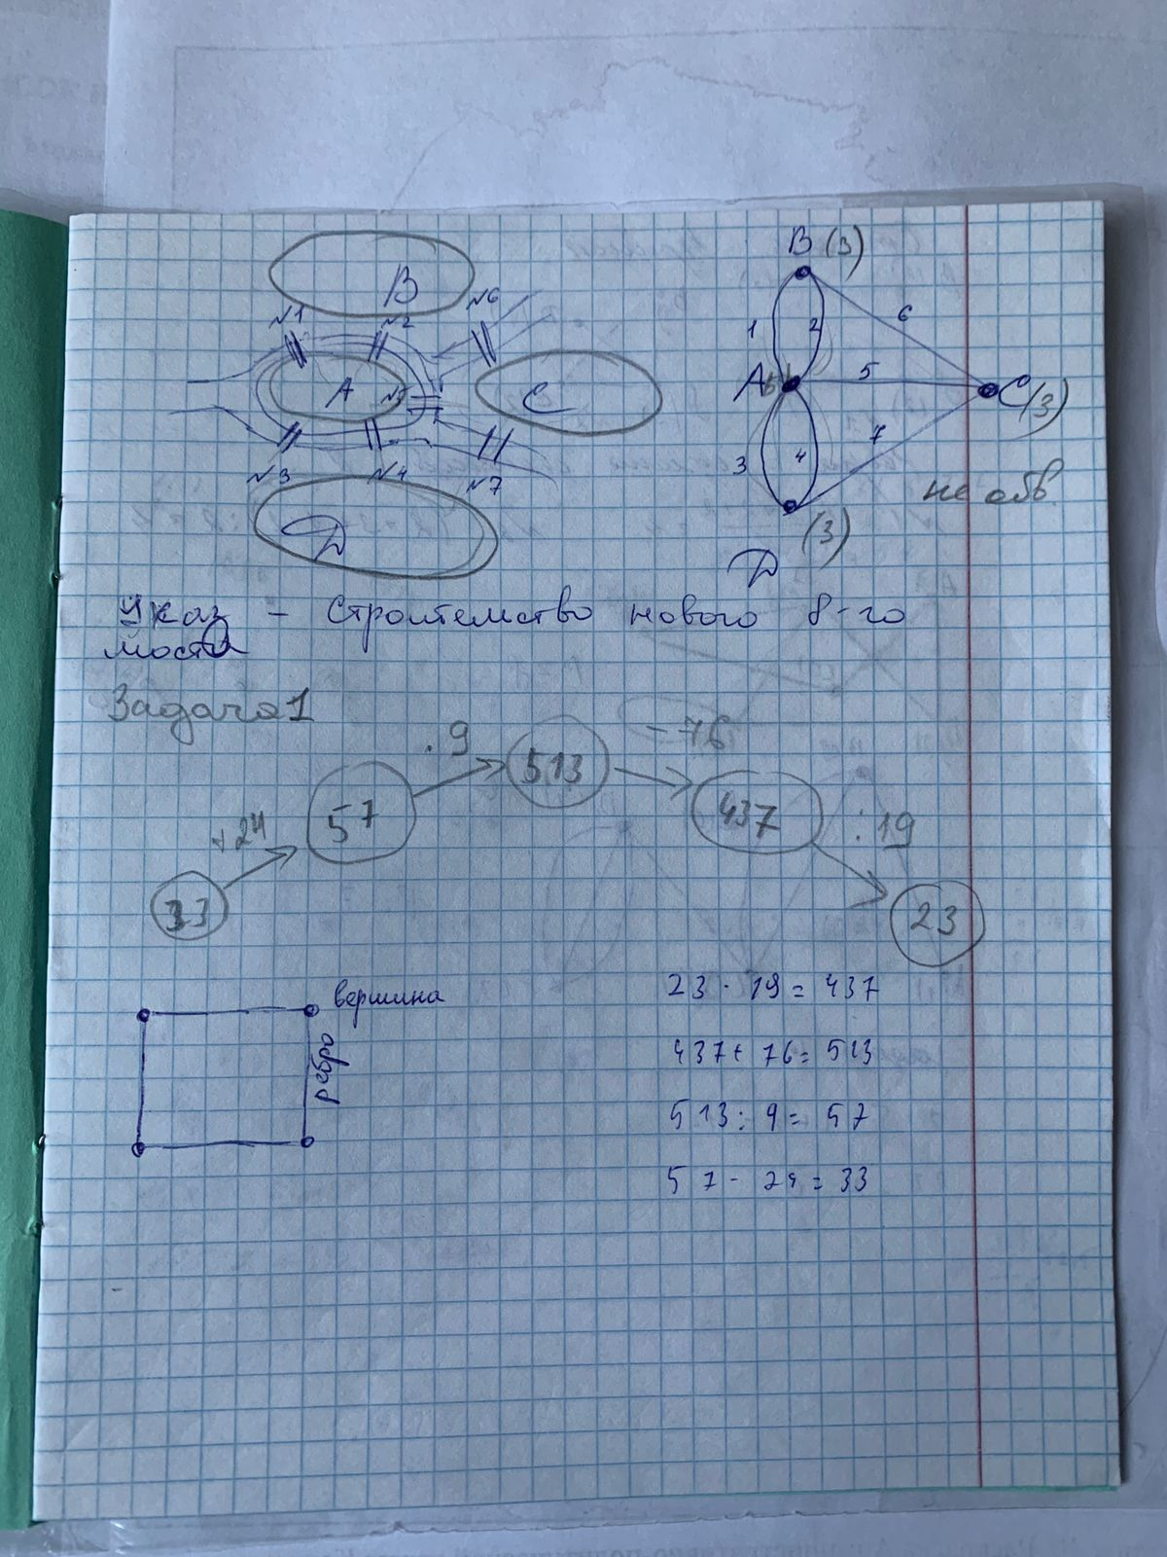

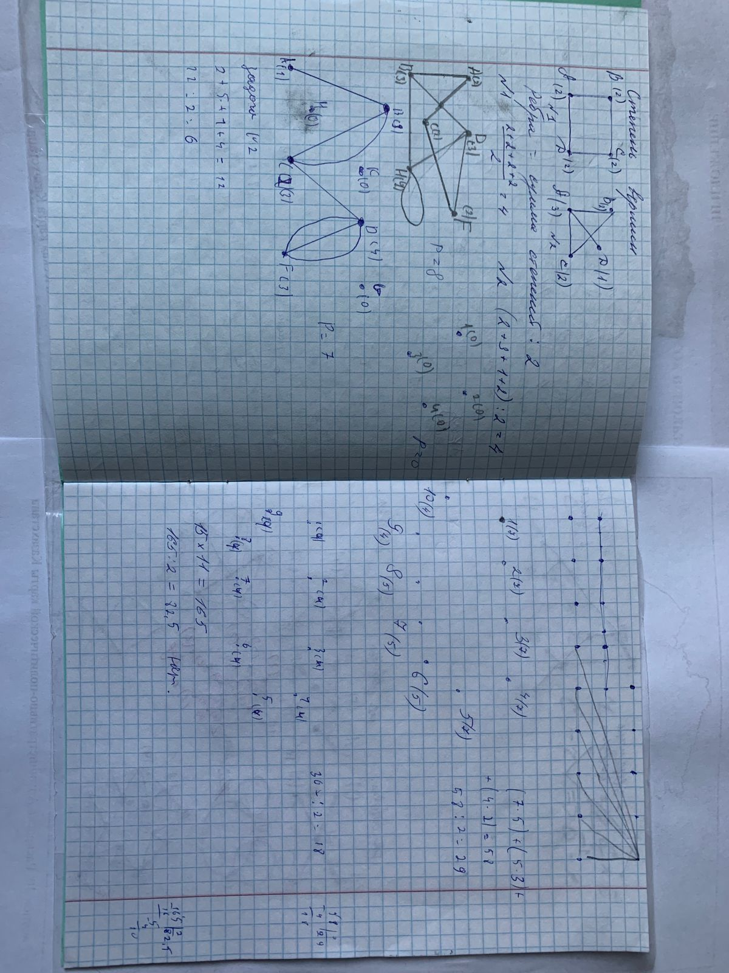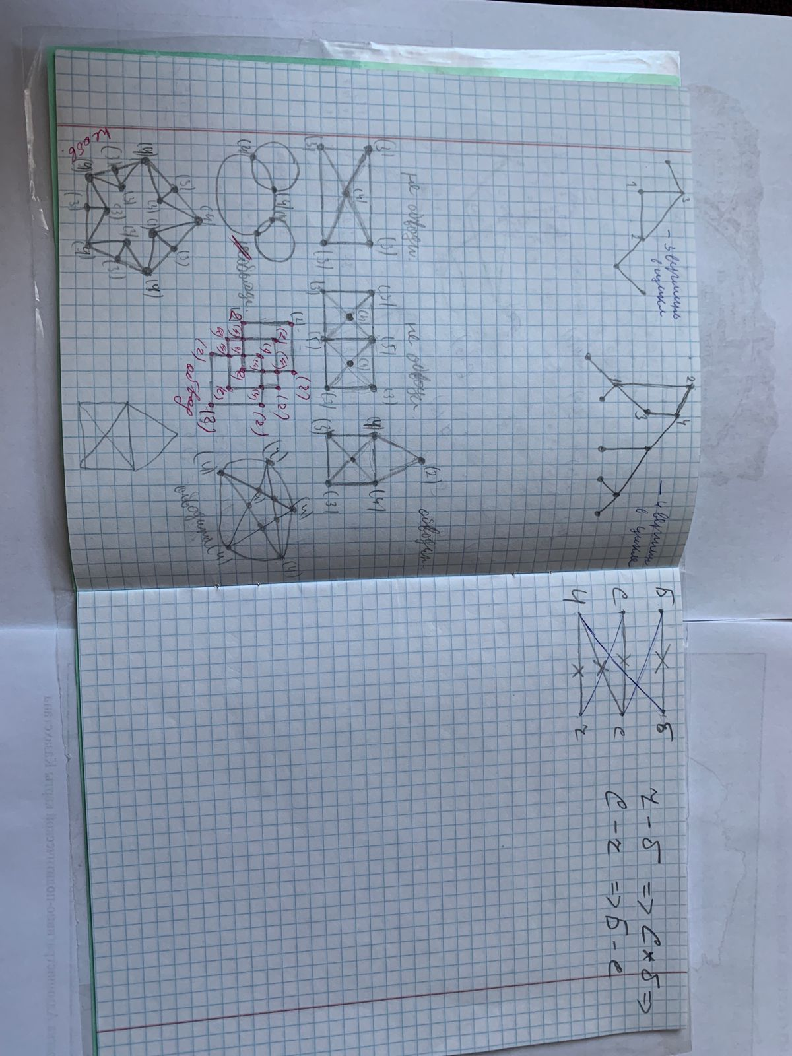

Приложение №10

